НАЦІОНАЛЬНИЙ МЕДИЧНИЙ УНІВЕРСИТЕТ
ІМЕНІ О.О. БОГОМОЛЬЦЯ
Навчально-науковий інститут медицини
Кафедра описової та клінічної анатомії

МЕТОДИЧНІ РЕКОМЕНДАЦІЇ
до практичних занять
для студентів

Освітній рівень: другий магістерський

Галузь знань: І «Охорона здоров’я та соціальне забезпечення»

Спеціальність: І2 «МЕДИЦИНА»

Освітня програма: ОПП « Медицина»

Навчальна дисципліна | АНАТОМІЯ ЛЮДИНИ
Тема заняття | З‘єднання кісток нижньої кінцівки.
Кількість годин | 3

Затверджено на засіданні кафедри від «28» серпня 2025 р., протокол №1
Розглянуто та затверджено: ЦМК з природничих дисциплін
від «29» серпня 2025 р., протокол №2

Київ – 2025

Актуальність теми:
З’єднання кісток нижньої кінцівки у дітей, як вагома частина опорно-рухового апарату людини, складають основу таких дисциплін, як дитяча ортопедія та дитяча травматологія. Досконале вивчення будови кісток тазу та вільної нижньої кінцівки та їх з’єднань дає можливість майбутнім лікарям характеризувати з’єднання кісток в єдиній функціонуючій системі нижньої кінцівки, визначати особливості розвитку, будови та функції суглобів у дітей, пояснювати місця фіксації зв'язок, прикріплення м’язів та їх функцію. Ці знання є запорукою формування клінічного мислення у студентів, вони необхідні для правильного обгрунтування принципів діагностики і лікування травматичних пошкоджень в майбутній професії.
Серед різноманітних захворювань органів опори і руху питома вага вроджених аномалій скелету досить велика. За даними ВОЗ на кожні 1000 новонароджених приходиться в середньому 18 дітей з вродженими деформаціями нижньої кінцівки. Ці деформації виникають в результаті дефектів розвитку зародкової тканини. Наприклад, вроджений вивих у дівчаток зустрічається в 5 раз частіше, ніж у хлопчиків. Лікування вроджених деформацій є актуальною медичною проблемою, яка далека від вирішення. Значне число хворих – це молоді люди, тому покращення результатів лікування є актуальною економічною та соціальною проблемою, успішне вирішення якої дозволить повернути до трудової діяльності значний контингент людей. В зв’язку з цим вивчення даної теми має важливе значення.
Вивчення анатомії з’єднань кісток вільної нижньої кінцівки необхідне для розуміння функції прямоходіння, дозволяє аналізувати патологічні зміни та вікові особливості. Кульшовий суглоб додає одночасно стійкість тілу людини і допускає рух довкола трьох осей обертання. Кістки вільної нижньої кінцівки з’єднуються між собою суглобами і зв’язками, що обумовлене опорно-руховою функцією. Безліч плоских суглобів фіксують склепіння стопи особливої форми, що властиво лише людині, це і дозволяє забезпечувати амортизацію при ходінні. З інтенсивним розвитком різних діагностичних методів та хірургічних технологій широкого застосування набуває протезування суглобів нижніх кінцівок, проведення артропластики стопи при різних травматичних деформаціях. Знання анатомічних розмірів таза має значення в акушерській практиці під час пологів. Форма тазу відображає його функціональне призначення – дітородна функція жінки. Мають значення в хірургічній практиці і такі маніпуляції, як пункція суглобів, артротомія, ампутації, остеосинтез діафізарних переломів кісток, видалення менісків.
На сьогоднішній день в нашій країні розроблена досконала система заходів по ранньому виявленню вроджених деформацій, травматичних ушкоджень кісток та судинно-нервових пучків нижньої кінцівки, патологічних змін у суглобах та їх лікування в спеціалізованих медичних закладах. До профілактичної роботи крім ортопедів та травматологів залучаються також акушери, нейрохірурги, неврологи, неонатологи, яких навчають основним прийомам виявлення патології опорно-рухового апарату. Тому вивчення кісток та їх з’єднань має велике значення в роботі лікаря незалежно від фаху.

Мета: оцінити здатність застосовувати знання та розуміння ключових понять анатомії з’єднань кісток нижньої кінцівки та вміння їх застосовувати для розв‘язання адаптовано викладених задач та практичних навичок, базуючись на сучасних принципах і механізмах, які лежать в основі діагностики, профілактики та лікування.

Конкретні цілі орієнтовані на набуття студентами компетентностей відповідно до затвердженої освітньої програми навчальної дисципліни «Анатомія людини» та зазначеного плану, підготовлених на основі Стандарту вищої освіти другого (магістерського) рівня підготовки здобувачів вищої освіти освітнього ступеня «Магістр»:
Після проведення заняття студент повинен знати та вміти:
1. Класифікувати та аналізувати з’єднання кісток нижньої кінцівки.
2. Пояснювати формування з’єднань кісток нижньої кінцівки в онтогенезі.
3. Визначати з’єднання кісток тазового поясу.
4. Визначати стінки великого і малого тазу. Знати чим обмежений вхід і вихід з малого тазу.
5. Знати розміри великого і малого тазу.
6. Описувати анатомічні відмінності жіночого таза від чоловічого.
7. Визначати з’єднання кісток вільної нижньої кінцівки та їх особливості,
демонструвати на препараті.
8. Знати і демонструвати: суглобові поверхні, особливості капсули, порожнини, зв’язки, класифікацію за будовою, за формою та функцією суглобів, рухи, які здійснюються в цих суглобах.
9. Визначати поперечний суглоб заплесна (суглоб Шопара), знати зв’язки, що утворюють «ключ суглоба».
10. Визначати тверду основу стопи, склепіння стопи та зв’язки, що їх зміцнюють.
11. Малювати схему кожного з’єднання кісток нижньої кінцівки.
12. Вміти демонструвати анатомічні утвори з’єднань нижніх кінцівок, які візуалізовані сучасними методами клінічних досліджень (МРТ, КТ, рентгенографія).

План та організаційна структура заняття

№ з/п | Основні етапи заняття | Рівень засвоєння | Методи контролю і навчання | Матеріали методичного забезпечення | Розподіл часу
1 | Підготовчий етап:  - Організаційні заходи  - привітання;  - облік присутніх.  - Визначення навчальної мети, створення позитивної пізнавальної мотивації.  - Контроль початкового рівня знань, вмінь, навичок:  Знати стадії розвитку з’єднань кісток в онтогенезі.  Визначати види безперервних з’єднань.  Знати, за якими ознаками розрізняють суглоби. Навести приклади.  Знати будову та структуру суглобів за кількістю суглобових поверхонь, формою та функцією.  Знати основні елементи суглобів.  Знати додаткові компоненти суглобів.  Характеризувати комплексні та комбіновані суглоби, наводити приклади, демонструвати.  Описувати види рухів у суглобах.  Знати класифікацію зв'язок.  Знати які функції виконують додаткові елементи з’єднань.  Детально описувати будову кісток нижньої кінцівки. | І  ІІ | Бесіда, перевірка присутніх.  Бесіда, повідомлення викладача  Письмове тестування  Фронтальне  усне опитування.  Робота з муляжами, анатомічними препаратами  Елемент дидактичної гри | Журнал групи  Слайди  Таблиці, муляжі, схеми, малюнки, вологі препарати,  скелет людини, череп, окремі кістки, вологі препарати органів  тести.  Презентація.  Блок-пакет «Візуалізація анатомічних утворів сучасними методами клінічного дослідження». | 2 хв.  3 хв.  15 хв
2 | 2.1. Основний етап:  (формування професійних вмінь і навичок)  Робота з муляжами, малюнками, схемами, таблицями, візуалізація анатомічних утворів:  Описати різновиди синартрозів, які з’єднують кістки тазового поясу.  Визначити морфологічні та функціональні особливості лобкового симфізу в залежності від віку.  Описати діартроз, який з’єднує кістки тазового поясу.  Визначити чим обмежений великий і малий таз;  описати розміри великого та малого тазу.  Визначте, який за формою і функцією кульшовий суглоб. Які рухи можливі в кульшовому суглобі?  Демонструвати групи зв'язок, що укріплюють кульшовий суглоб?  Визначати будову і функцію колінного суглоба.  Визначте додаткові компоненти порожнини колінного суглобу,  місця фіксації суглобової сумки.  Демонструвати зв’язки колінного суглоба.  Демонструвати синовіальні сумки колінного суглоба.  Дати класифікацію колінному суглобу за будовою, формою та функцією. Описати рухи в суглобі.  Визначте особливості з’єднання кісток гомілки.  Описати надп’ятково-гомілковий суглоб, дати класифікацію та визначити зв’язки, що укріплюють суглоб.  Визначати і демонструвати суглоби стопи..  Назвати особливості кульшового суглобу у дитячому віці.  Назвати особливості колінного суглобу новонародженого.  Назвіть особливості зв’язкового апарату суглобів дитячого віку.  Охарактеризуйте основні особливості будови суглобів дитячого віку. | ІІІ | Робота в парах  Робота в парах  Робота в малих групах  Робота з муляжами в групах  Елементи рольової гри  Дискусія  Робота з термінами  Клінічні віньєтки тестів  Зображення КТ, МРТ, рентгенограми, | таблиці, муляжі, скелет людини,  комп’ютер , слайди  Презентація.  Блок-пакет «Візуалізація анатомічних утворів сучасними методами клінічного дослідження».  Муляжі, скелет  Ситуаційні задачі  Слайди  Анатомічна термінологія | 65%  88 хв.
3 | Заключний етап:  - Контроль та корекція рівня професійних вмінь та навичок.  (питання в додатку)  - Підведення підсумків заняття.  - Завдання на наступне практичне заняття. | ІІІ | Фронтальне бліц-опитування (бліц-інтерв’ю)  Оголошення результатів практичного заняття. | Слайди  Презентація.  Блок-пакет «Візуалізація анатомічних утворів сучасними методами клінічного дослідження».  Тестові завдання  Журнал групи | 20%  27 хв.

1. Базовий рівень підготовки (міждисциплінарна інтеграція)
До заняття студент повинен знати і вміти:
  - Знати стадії розвитку з’єднань кісток в онтогенезі.
  - Знати будову кісток поясу та вільної нижньої кінцівки.
  - Визначати класифікацію видів з’єднань кісток.
  - Характеризувати безперервні з’єднання кісток.
  - Знати основні елементи суглобів.
1.3. Знати, за якими ознаками розрізняють суглоби. Навести приклади.
1.4. Знати додаткові компоненти суглобів та визначати функції, що виконують додаткові елементи суглобів.
1.5. Знати класифікацію суглобів за кількістю суглобових поверхонь, формою та функцією.
1.6. Характеризувати комплексні та комбіновані суглоби, наводити приклади, демонструвати.
1.7. Описувати види рухів у суглобах.
1.8. Знати класифікацію зв'язок суглобів, та їх функціональне значення.
2. Завдання для самостійної роботи під час підготовки до практичного заняття

2.1. Перелік основних термінів, параметрів, характеристик, які повинен засвоїти студент при підготовці до заняття
Інформаційні ресурси: https://anatom.ua/nomina-anatomica/

JUNCTURAE CINGULI PELVICI | З’ЄДНАННЯ ТАЗОВОГО ПОЯСА | JOINTS OF PELVIC GIRDLE
Syndesmoses cinguli pelvici | Синдесмози тазового пояса | Syndesmoses of pelvic girdle
Membrana obturatoria | Затульна перетинка | Obturator membrane
Canalis obturatorius | Затульний канал | Obturator canal
Symphysis pubica | Лобковий симфіз | Pubic symphysis
Discus interpubicus; Fibrocartilago interpubica | Міжлобковий диск; Міжлобковий волокнистий хрящ | Interpubic disc; Interpubic fibrocartilage
Lig. pubicum superius | Верхня лобкова зв’язка | Superior pubic ligament
Lig. pubicum inferius | Нижня лобкова зв’язка | Inferior pubic ligament
Articulatio sacroiliaca | Крижово-клубовий суглоб | Sacro-iliac joint
Lig. sacroiliacum anterius | Передня крижово-клубова зв’язка | Anterior sacro-iliac ligament
Lig. sacroiliacum interosseum | Міжкісткова крижово-клубова зв’язка | Interosseous sacro-iliac ligament
Lig. sacroiliacum posterius | Задня крижово-клубова зв’язка | Posterior sacro-iliac ligament
Lig. sacrotuberale | Крижово-горбова зв’язка | Sacrotuberous ligament
Processus falciformis | Серподібний відросток | Falciform process
Lig. sacrospinale | Крижово-остьова зв’язка | Sacrospinous ligament
Foramen ischiadicum majus | Великий сідничий отвір | Greater sciatic foramen
Foramen ischiadicum minus | Малий сідничий отвір | Lesser sciatic foramen
JUNCTURAE MEMBRI INFERIORIS LIBERI | З’ЄДНАННЯ ВІЛЬНОЇ НИЖНЬОЇ КІНЦІВКИ | JOINTS OF FREE LOWER LIMB
Syndesmosis tibioflbularis | Велико-малогомілковий синдесмоз | Tibiofibular syndesmosis;
Membrana interossea cruris | Міжкісткова перетинка гомілки | Interosseous membrane of leg
Lig. tibiofibulare anterius | Передня велико-малогомілкова зв’язка | Anterior tibiofibular ligament
Lig. tibiofibulare posterius | Задня велико-малогомілкова зв’язка | Posterior tibiofibular ligament
Articulationes membri inferioris liberi | Суглоби вільної нижньої кінцівки | Synovial joints of free lower limb
Articulatio coxae; Articulatio coxofemoralis | Кульшовий суглоб | Hip joint
Zona orbicularis | Коловий пояс | Zona orbicularis
Lig. iliofemorale | Клубово-стегнова зв’язка | Iliofemoral ligament
Pars transversa | Поперечна частина | Transverse part
Pars descendens | Низхідна частина | Descending part
Lig. ischiofemorale | сідничо-стегнова зв’язка | Ischiofemoral ligament
Lig. pubofemorale | Лобково-стегнова зв’язка | Pubofemoral ligament
Labrum acetabuli | Губа кульшової западини | Acetabular labrum
Lig. transversum acetabuli | Поперечна зв’язка кульшової западини | Transverse acetabular ligament
Lig. capitis femoris | Зв’язка головки стегнової кістки | Ligament of head of femur
Articulatio genus | Колінний суглоб | Knee joint
Meniscus lateralis | Бічний меніск | Lateral meniscus
Lig. meniscofemorale anterius | Передня меніско-стегнова зв’язка | Anterior meniscofemoral ligament
Lig. meniscofemorale posterius | Задня меніско-стегнова зв’язка | Posterior meniscofemoral ligament
Meniscus medialis | Присередній меніск | Medial meniscus
Lig. transversum genus | Поперечна зв’язка коліна | Transverse ligament of knee
Lig. cruciatum anterius | Передня схрещена зв’язка коліна | Anterior cruciate ligament
Lig. cruciatum posterius | Задня схрещена зв’язка | Posterior cruciate ligament
Plicae alares | Крилоподібні складки | Alar folds
Lig. collaterale fibulare | Обхідна малогомілкова зв’язка | Fibular collateral ligament
Lig. collaterale tibiale | Обхідна великогомілкова зв’язка | Tibial collateral ligament
Articulatio tibiofibularis | Великомалогомілковий суглоб | Tibiofibular joint; Superior tibiofibular joint
Lig. capitis fibulae anterius | Передня зв’язка головки малогомілкової кістки | Anterior ligament of fibular head
Lig. capitis fibulae posterius | Задня зв’язка головки малогомілкової кістки | Posterior ligament of fibular head
Articulationes pedis | Суглоби стопи | Joints of foot
Articulatio talocruralis | Надп’ятково-гомілковий суглоб | Ankle joint
Articulatio subtalaris; Articulatio talocalcanea | Піднадп’ятковий суглоб; Надп’ятково-п’ятковий суглоб | Subtalar joint; Talocalcaneal joint
Articulatio tarsi transversa | Поперечний суглоб заплесна | Transverse tarsal joint
Articulatio talocalcaneonavicularis | Надп’ятково-п’ятково- човноподібний суглоб | Talocalcaneonavicular joint
Articulatio calcaneocuboidea | П’ятково-кубоподібний суглоб | Calcaneocuboid joint
Articulatio cuneonavicularis | Клино-човноподібний суглоб | Cuneonavicular joint
Articulationes intercuneiformes | Міжклиноподібні суглоби | Intercuneiform joints
Ligamenta tarsi | Зв’язки плесна | Tarsal ligaments
Ligg. tarsi interossea | Міжкісткові зв’язки плесна | Tarsal interosseous ligaments
Lig. talocalcaneum interosseum | Міжкісткова надп’ястково-п’яткова зв’язка | Talocalcaneal interosseous ligament
Lig. cuneocuboideum interosseum | Міжкісткова клино-кубоподібна зв’язка | Cuneocuboid interosseous ligament
Ligg. intercuneiformia interossea | Міжкісткові міжклиноподібні зв’язки | Intercuneiform interosseous ligaments
Ligg. tarsi dorsalia | Тильні зв’язки заплесна | Dorsal tarsal ligaments
Lig. talonaviculare | Надп’ятково-човноподібна зв’язка | Talonavicular ligament
Ligg. intercuneiformia dorsalia | Тильні міжклиноподібні зв’язки | Dorsal intercuneiform ligament
Lig. cuneocuboideum dorsale | Тильна клино-кубоподібна зв’язка | Dorsal cuneocuboid ligament
Lig. cuboideonaviculare dorsale | Тильна кубо-човноподібна зв’язка | Dorsal cuboideonavicular ligament
Lig. bifurcatum | Роздвоєна зв’язка | Bifurcate ligament
Lig. calcaneonaviculare | П’ятково-човноподібна зв’язка | Calcaneonavicular ligament
Lig. calcaneocuboideum | П’ятково-кубоподібна зв’язка | Calcaneocuboid ligament
Articulationes tarsometatarsales | Заплесно-плеснові суглоби | Tarsometatarsal joints

2.2. Питання для контролю початкового рівня знань студентів
1. Які існують види з’єднань тазового поясу?
2. Опишіть кульшову западину. Які частини тазових кісток з’єднуються в ній і яким є цей вид з’єднання у дітей до 14-ти років;
3. Якими видами безперервних з’єднань зчленовуються кістки тазового поясу?
4. До якого виду з’єднань відносяться з’єднання між лобковими кістками?
5. Назвати і провести на кістках тазу межову лінію, яка відокремлює великий таз від малого.
6. Чим утворений великий таз?
7. Чим обмежений малий таз?
8. Назвіть діартроз між кістками тазу.
9. Які функції виконують додаткові елементи суглобів?
10. Які кістки приймають участь в формуванні кульшового суглоба?
11. Які кістки приймають участь в формуванні колінного суглоба?
12. Які кістки приймають участь в формуванні надп’ятково-гомілкового суглоба?
13. Які кістки утворюють тверду основу стопи?
14. Що таке амфіартроз (amphiarthrоsis), навести приклад.

2.3. Питання для контролю кінцевого рівня підготовки.

1. Назвати синартрози тазового поясу.
2. Описати різновиди синдесмозів, які з’єднують кістки тазового поясу.
3. Описати синхондрози та синостози тазового поясу.
4. Які морфологічні та функціональні особливості лобкового симфізу в залежності від віку?
5. В чому особливості суглобових поверхонь кульшового суглобу?
6. Визначте, який за формою і функцією кульшовий суглоб. Які рухи можливі в кульшовому суглобі?
7. Визначте особливості фіксації суглобової капсули кульшового суглоба?
8. Які групи зв'язок укріплюють кульшовий суглоб?
9. Яке функціональне значення зв’язки головки стегнової кістки?
10. Чим зумовлений обмеженний об’єм рухів в кульшовому суглобі?
11. Які суглобові поверхні утворюють колінний суглоб?
12. Визначте додаткові компоненти порожнини колінного суглобу.
13. Назвіть і покажіть місця фіксації суглобової сумки колінного суглобу, вкажіть на особливості будови її синовіальної оболонки.
14. Які існують синовіальні сумки колінного суглоба?
15. Як класифікуються зв’язки колінного суглоба?
16. Які зв’язки колінного суглоба знаходяться в порожнині суглоба? Визначте їх функцію.
17. Класифікувати колінний суглоб за будовою, формою та функцією. Описати рухи в суглобі.
18. Визначте особливості з’єднання кісток гомілки.
19. Опишіть велико-малогомілковий суглоб. Які зв’язки його укріплюють.
20. Яку будову має міжкісткова перетинка гомілки?
21. Характеризуйте дистальне з’єднання між кістками гомілки.
21. Описати надп’ятково-гомілковий суглоб, дати класифікацію та визначити зв’язки, що укріплюють суглоб.
22. Які два суглоби стопи утворюють єдиний комбінований суглоб, де можливі рухи навколо стріловидної осі?
23. Якими суглобами з’єднуються кістки заплесна?
24. З яких суглобів складається поперечний суглоб заплесна (суглоб Шопара). Яка зв’язка є «ключем суглобу»?
25. Які суглоби з’єднують клиноподібні кістки та якими зв’язками вони укріплюються.
26. Дати визначення суглобу Лісфранка, яка зв’язка є «ключем суглобу»?
27. Чим утворюються міжфалангові суглоби стопи та їх укріплення.
28. Які кістки складають тверду основу стопи. Дати визначення склепінням стопи та чим представлені пасивні «затягнення» стопи.
29. Назвати особливості кульшового суглобу у дитячому віці.
30. Назвати особливості колінного суглобу новонародженого.
31. Назвіть особливості зв’язкового апарату суглобів дитячого віку.
32. Охарактеризуйте основні особливості будови суглобів дитячого віку.
2.3. Перелік стандартизованих практичних навичок:
З’єднання нижньої кінцівки
- Затульна перетинка
- Затульний канал
- Великий сідничий отвір
- Малий сідничий отвір
- Лобковий симфіз
- Крижово-клубовий суглоб
- Кульшовий суглоб
- Колінний суглоб
Бічний меніск
Присередній меніск
- Міжкісткова перетинка гомілки
- Плесно-фалангові суглоби
- Міжфалангові суглоби стопи

3. Зміст навчального матеріалу.

- Матеріали для самоконтролю:

4.1. Практичні завдання, щодо ілюстрацій в посібнику «Анатомія людини». Контроль за самостійною підготовкою студентів до практичних занять:
- відпрацювати в посібнику для самостійної роботи студентів різними кольорами схеми і малюнки відповідно до теми заняття.

4.2. Практичні завдання, щодо додаткових ілюстрацій.

Мал.1 Написати українські та латинські терміни відповідно до позначень.

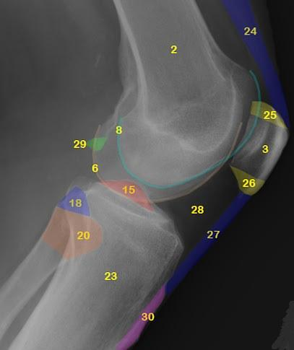
2 -
3 -
6 -
8 -
20 -
24 -
25 -
26 -
27 -
28 -
30 –

Мал.2. Проаналізуйте зображення. Які анатомічні утвори Ви бачите?

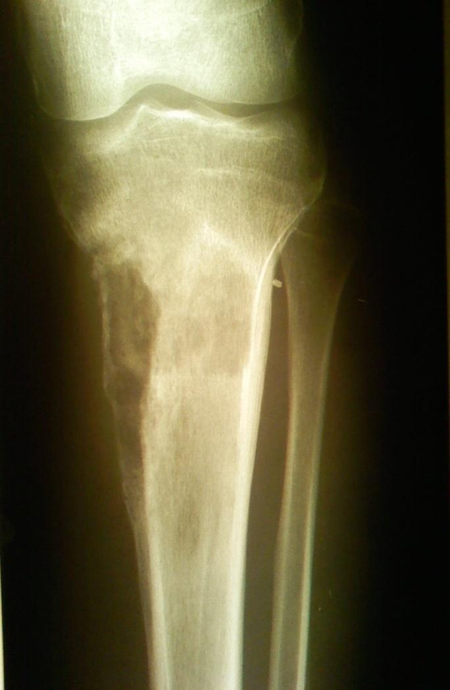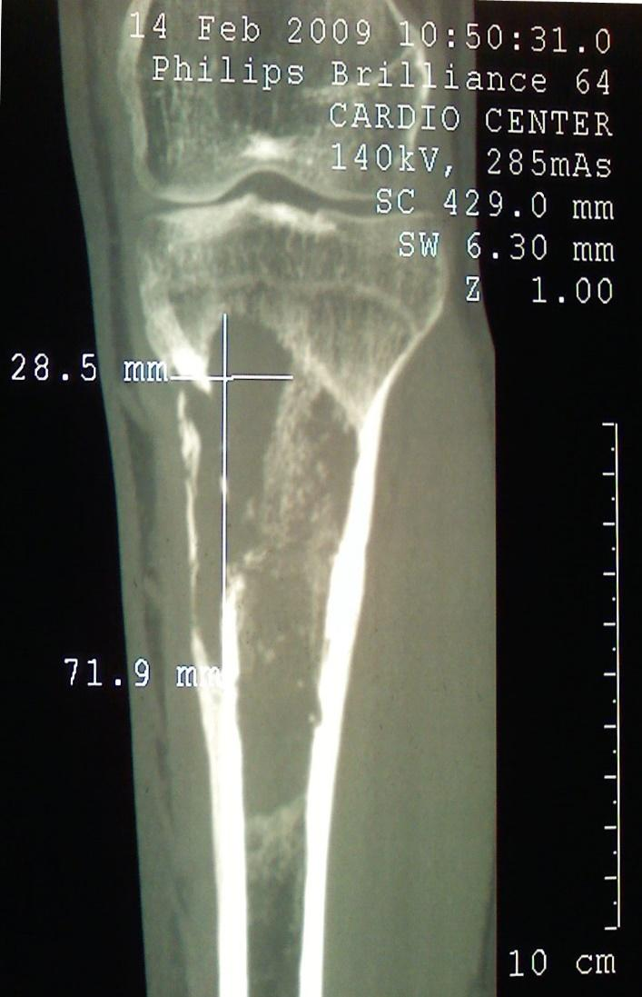
Остеосаркома
Мал.3 Підписати позначення на малюнку:
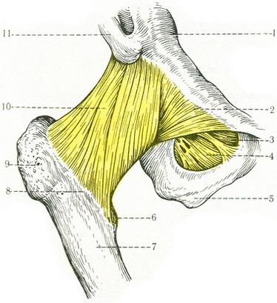
1 -
2 -
3 -
4 -
6 -
10 -

Мал.4 Підписати позначення на малюнку:
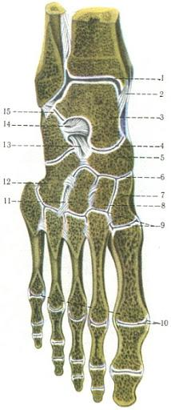
1 -
2 -
3 -
4 -
5 -
6 -
7 -
8 -
9 -
10 -
11 -
12 -
13-
14 -
15 –
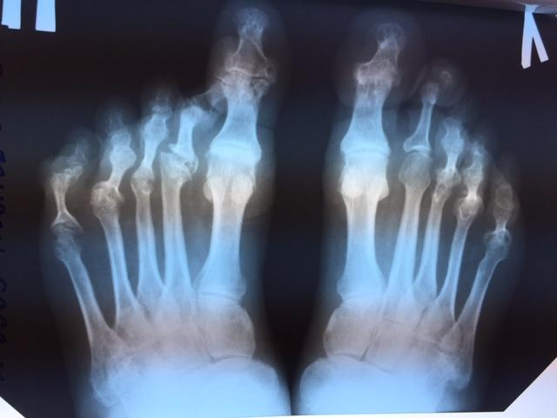
Н а рентгенограмі обох стоп виявлено остеопороз суглобових поверхонь та звуження плесно-фалангових суглобів ІІ-V пальців правої стопи та ІІ-ІІІ пальців лівої стопи, множинні деструктивні зміни в них та підвивихи, що відповідає ІІІ рентгенологічній стадії ревматоїдного артриту.

Проаналізуйте зображення. Які анатомічні утвори Ви бачите?

4.3. Тестові завдання «КРОК-1» «З‘єднання кісток нижньої кінцівки».
равма к1. При видаленні сечового міхура і тазової частини сечоводу був випадково травмований n. obturatorius, який виходить на стегно через закритий волокнистою перетинкою затульний отвір. До якого типу з'єднань відноситься membrana obturatoria?
A. Синхондроз.
B. Синостоз.
C. Синдесмоз.
D. Діартроз.
E. Півсуглоб.

2. У хворого тульшової ділянки з переломом клубової кістки у ділянці нижньої передньої ості. При цьому уражені волокна капсульної зв'язки кульшового суглоба, яка фіксується в місці перелому. Волокна якої зв'язки ушкоджені?
A. Lig. capitis femoris.
B. Zona orbicularis (пояс Вебера).
C. Lig. transversum acetabuli.
D. Lig. iliofemorale (зв'язка Бертіна).
E. Lig. ischiofemorale.

3. Лікар-гінеколог вивчає у жінки розміри великого таза. Чим утворений pelvis major?
A. Крилами клубових кісток і тілом LV.
B. Крилами клубових кісток і тілом L IV.
C. Крилами клубових кісток і тілом S І.
D. Крилами клубових кісток, тілом LV, верхнім краєм лобкового симфізу.
E. Крилами клубових кісток, тілом LV, нижнім краєм лобкового симфізу.

4. При виборі акушером тактики проведення пологів дуже важливим є вимір поперечного діаметра (diametr transversa) входу в малий таз, який повинен бути дещо більшим за розмір головки плода. Який зовнішній розмір таза треба виміряти, щоб відняти від нього 14-15 см., чи поділити навпіл, щоб отримати розмір diametr transversa?
A. Distantia interspinosa,
B. Distantia intercristalis.
C. Distantia intertrochanterica.
D. Conjugata externa.
E. Conjugata.mediana.
5. Під час УЗД у вагітної жінки лікар передбачає надмірно велику вагу плода і вирішує питання про можливість народжування самостійно. Для остаточного діагнозу акушер ретельно вимірює зовнішні розміри таза. Використовуючи тазомір, акушер визначив відстань між верхнім краєм лобкового симфізу і остистим відростком V поперекового хребця. Який розмір визначив лікар і чому він дорівнює в нормі?
A. Conjugata externa (20-21 см.).
B. Distantia interspinosa (25-27 см.).
C. Distantia intercristalis (28-30 см.).
D. Distantia intertrochanterica (30-32 см.)
E. Conjugata mediana.

6. Вивчаючи рентгенограму дитини, 9 місяців, лікар виявив недорозвинення кульшової западини з формуванням вродженого вивиху головки стегнової кістки в art. coxae. В тілах сідничої та лобкової кісток виявлені центри скостеніння. В тілі клубової кістки ядро відсутнє. На якому місяці в нормі з'являється центр скостеніння в клубовій кістці?
А. 7. В. 5. С. 6. D. 8. Е. 9.

7. У футболіста під час гри травмована нижня кінцівка в колінній ділянці. Обстежуючи спортсмена лікар запідозрив розрив внутрішньокапсульної зв'язки, яка з'єднує між собою передні кінці обох менісків. Яка зв'язка art. genus може бути ушкодженою?
A. Lig. meniscofemoralis anterius.
B. Lig. meniscofemoralis posterius.
C. Ligamentum crucitum anterius
D. Lig. transversus genus.
E. Lig cruciatum.poaterius.

8. У хворого під час падіння травмована присередня обхідна зв'язка, яка укріплює надп'ятково-гомілковий суглоб. Внаслідок травми обмежені рухи. До яких суглобів відноситься art. talocruralis за формою і числом обертання?
A. Циліндричний, одновісний.
B. Блокоподібний, одновісний.
C. Гвинтоподібний.
D. Сідлоподібний, двохосьовий.
E. Двовиростковий, двохосьовий.

9. У хворого на цукровий діабет хірург видаляє дистальну частину стопи на рівні суглоба Лісфранка. Цей суглоб легко розчленовується тільки при розсіченні зв'язки, яку ще називають «ключем суглоба». Яку зв'язку перетинає хірург?
A. Ligg. tarsometatarsalia dorsalia.
B. Ligg. tarsometatarsalia plantaria.
C. Lig. calcaneocuboideum plantaria.
D. Lig. cuneometatarsalia interossea.
E. Lig. cuneocuboideum plantare.

10. При розслабленні пасивних «затягувань» стопи склепіння опускаються, стопа сплощується, що призводить до плоскостопості. Склепінна конструкція стопи підтримується завдяки формі кісток, міцності зв'язок (пасивні «затягування») і тонусу м'язів (активні «затягування»). Які зв'язки зміцнюють поздовжні склепіння стопи?
A. Довга підошвова зв'язка, підошвова п'яткова-човноподібна зв'язка, підошвовий апоневроз.
B. Підошвова клино-кубоподібна зв'язка, підошвовий апоневроз.
C. Підошвова клино-човноподібна зв'язка, підошвовий апоневроз.
D. Довга підошвова зв'язка, підошвові клино-човноподібні зв'язки.
E. Довга підошвова зв'язка, підошвова клино-кубоподібна зв'язка.

11. У хворого ножове поранення сідничної ділянки з ураженням м’яза, судин і нервів, що проходять в малому сідничому отворі. Які зв’язки утворюють малий сідничий отвір?
А. Lig. sacrotuberale, lig.sacrospinale.
B. Lig. sacrotuberale, lig.iliolumbale.
C. Lig. sacrotuberale, lig.sacroiliacum interosseum.
D. Lig. sacrospinale, lig.sacroiliacum interosseum.
E. Lig. sacrospinale, lig.iliolumbale.

12. У жінки після пологів виникло розходження симфізних поверхонь двох лобкових кісток (симфізііт). До якого виду з’єднань відноситься з’єднання між лобковими кістками?
А. Простий суглоб.
В. Складний суглоб.
С. Синдесмоз.
D. Синхондроз.
Е. Симфіз.

13. Під час пологів головка плода зупинилась біля входу в малий таз. Чим утворена межова лінія (linea terminalis), яка розділяє таз на два відділа – великий і малий?
A. Linia arcuata, sulcus limitans, promontorium.
B. Linia arcuata, promontorium, margo inferior symphysis pubis.
C. Рromontorium, linia arcuata, pecten ossis pubis, margo superior symphysis pubis.
D. Linia arcuata, symphysis pubis, basis ossis sacri.
E. Cornu sacrale, linia arcuata, symphysis pubis.

14. При виборі акушером тактики проведення пологів дуже важливим є вимір справжньої кон’югати (conjugata vera, seu gynecologica), розмір якої повинен бути дещо більшим за розмір головки плода. Чому дорівнює розмір conjugata vera в нормі?
A. 9-9,5 см.
B. 9,5-10 см.
C. 10,5-11 см.
D. 8-9 см.
E. 7-8 см.

15. Під час УЗД у вагітної жінки лікар передбачає надмірно велику вагу плода і вирішує питання про тактику проведення пологів. Для остаточного діагнозу акушер ретельно вимірює зовнішні розміри таза. Використовуючи тазомір акушер визначив відстань між передніми верхніми остями клубових кісток. Який розмір визначив лікар у жінки і чому він дорівнює?
A. Distantia interspinosa (25-27 см).
B. Distantia intercristalis (28-30 см).
C. Distantia intertrochanterica (30-32 см).
D. Conjugata externa (20-21 см).
E. Diametеr oblique (12 см).

16. Після травми кульшового суглоба у хворого значно обмежені рухи. Яким є кульшовий суглоб за формою і числом осей обертання?
А. Art. trochoide.
B. Art. ginglymus.
C. Art. sellaris.
D. Art. spheroidea.
E. Art. cotylica.

17. У хворого травма art. genus. Ушкоджені додаткові утвори в порожнині art. genus, які збільшують конгруентність суглобових поверхонь. Внаслідок цього цей суглоб відноситься до комплексних суглобів. Які утвори зазнали ушкодження?
А. Диски.
B. Меніски.
C. Хрящова губа.
D. Вивороти синовіальної оболонки.
E. Зв’язки.

18. При обстеженні хлопчика лікар виявив остеосаркому малогомілкової кістки. Пухлина стискає судину, яка проходить через отвір в товщі міжкісткової перетинки гомілки. До якого типу з’єднання відноситься міжкісткова перетинка?
А. Синхондроз.
В. Синдесмоз.
С. Синсаркоз.
D. Синостоз.
Е. Діартроз.

19. У хворого на цукровий діабет виникла гангрена пальців стопи. Лікар планує екзартикуляцію дистальної частини стопи в поперечному суглобі заплесна (Шопара). Для проведення цього втручання необхідно розсічення зв’язки, яку називають «ключем суглоба». Яку зв’язку необхідно перерізати?
А. Lig. bifurcatum.
B. Lig. calcaneocuboideum plantare.
C. Lig. plantare longum.
D. Lig. calcaneonaviculare plantare.
E. Lig. talinaviculare.

20. Кістки стопи людини менш рухливі, ніж кістки кисті, тому що стопа виконує функцію опори під час пересування. Яка кількість кісток входить до складу твердої основи стопи?
А. 5. B. 8. C. 10. D. 12. E. 15.

21. У хворого травма кульшової ділянки. При цьому уражена зв’язка, яка проходить у товщі волокнистої перетинки капсули кульшового суглоба. Волокна якої зв’язки ушкоджені?
А. Lig. capitis femoris.
В. Zona orbicularis (пояс Вебера).
С. Lig. transversum acetabuli.
D. Lig. iliofemorale (зв’язка Бертіна).
Е. Lig. ischiofemorale.

22. У футболіста під час гри травмована нижня кінцівка в колінній ділянці. Обстежуючи спортсмена лікар запідозрив ушкодження присереднього меніска та відрив від нього внутрішньосуглобової зв’язки. Яка зв’язка art. genus ушкодженою?
А. Lig. meniscofemoralе anterius.
B. Lig. meniscofemoralis posterius.
D. Lig. transversum genus.
C. Lig. cruciatum anterius.
E. Lig. cruciatum posterius.

23. У хворого під час падіння травмована зв’язка надп’ятково-гомілкового суглоба, яка починається від присередньої кісточки великогомілкової кістки та прикріплюється до човноподібної, надп’яткової і п’яткової кісток. Внаслідок травми обмежені рухи. Яка зв’язка ушкоджена?
А. Ligg. collaterale mediale.
B. Ligg. collaterale laterale.
C. Lig. talofibularis anterius.
D. Lig. talofibularis posterius.
E. Lig. cuneocuboideum plantare.

24. У людини крижово-клубовий суглоб малорухомий і дуже міцний. Навіть маса тулуба не може змістити крижову кістку вниз і вперед. Яка зв’язка, що укріплює цей суглоб є найміцнішою?
A. Lig. sacroiliacum anterius.
B. Lig. sacroiliacum interosseum.
C. Lig. sacroiliacum posterius.
D. Lig. iliolumbale.
E. Lig. sacrotuberale.

25. У жінки при вертикальному положенні тіла площина верхнього отвору малого таза нахилена вперед і вниз, утворюючи з горизонтальною полощиною кут 55-60⁰ – нахил таза (inclinatio pelvis).Чим обмежена верхня границя малого таза?
A. Linea alba.
B. Linea arcuata.
C. Linea terminalis.
D. Linea mediana anterior.
E. Sulcus limitans.

26. При виборі акушером тактики проведення пологів дуже важливим є вимір справжньої кон’югати (conjugata vera, seu gynecologica), розмір якої повинен бути дещо більшим за розмір головки плода. Який зовнішній розмір таза треба виміряти, щоб відняти від нього 10 см і визначити розмір conjugata vera?
A. Distantia interspinosa.
B. Distantia intercristalis.
C. Distantia intertrochanterica.
D. Conjugata externa.
E. Conjugata mediana.

27. Під час УЗД у вагітної жінки лікар передбачає надмірно велику вагу плодa і вирішує питання про тактику ведення пологів. Для остаточного діагнозу акушер ретельно вимірює зовнішні розміри таза. Використовуючи тазомір, акушер визначив відстань між обома клубовими гребенями. Який розмір визначив лікар і чому він дорівнює в нормі?
A. Conjugata externa (20-21 см).
B. Distantia interspinosa (25-27 см).
C. Distantia intercristalis (28-30 см).
D. Distantia intertrochanterica (30-32 см).
E. Diametr oblique (12 см).

28. У хворого травма кульшового суглоба. Стегнова кістка при огляді лікарем обернена назовні. Рентгенологічно чітко виявлений внутрішньосуглобовий крововилив. Яка зв’язка розірвана, що в нормі перешкоджає надмірному приведенню і обертанню досередини стегна?
A. Lig. transversum acetabuli.
B. Lig. capitis femoris.
C. Zona orbicularis (пояс Вебера).
D. Lig. iliofemorale (зв’язка Бертіна).
E. Lig. ischiofemorale.

29. До певного віку у дітей на рентгенограмі можна бачити хрящові прошарки між кістками в ділянці кульшової западини. В якому віці відбувається повне зрощення кісток, що утворюють кульшову западину?
А. 5-6. В. 9-10. С. 11-13. D. 13-16. Е. 14-18.

30. У хворого при обстеженні спостерігається наявність великої кількості синовіальної рідини в порожнині art.genus. Синовіальна мембрана суглоба продукує і всмоктує рідину, має утвори, які збільшують її площу. Які утвори синовіальної мембрани суглобової сумки колінного суглоба виконують ці функції?
А. Хрящова губа.
B. Меніски.
C. Диски.
D. Ворсинки, складки, сумки.
E. Зв’язки.

31. У хворої дитини під час падіння травмована присередня обхідна зв’язка надп’ятково-гомілкового суглоба. Внаслідок травми обмежені рухи. Які рухи виконує в нормі art. talocruralis?
А. Flexio, extensio.
B. Rotatio.
C. Abductio, adductio.
D. Flexio, extensio, rotatio.
E. Flexio, extensio, abductio, adductio.

32. У хворого на цукровий діабет виникла гангрена пальців стопи. Лікар виконує екзартикуляцію дистальної частини стопи в поперечному суглобі заплесна (суглобі Шопара), розсікаючи при цьому lig. bifurcatum (яку ще називають ключем суглоба). Які суглоби стопи утворюють поперечний суглоб заплесна (суглоб Шопара)?
А. Artt. calcaneocuboidea, cuneonavicularis.
B. Artt. calcaneocuboidea, subtalaris.
C. Artt. calcaneocuboidea, talonavicularis.
D. Artt. talocalcaneonavicularis, cuneonavicularis.
E. Artt. talocalcaneonavicularis, subtalaris.

33. При розслабленні пасивних «затягувань» стопи склепіння опускаються, стопа сплощується, що призводить до плоскостопості. Які кістки беруть участь в формуванні самого високого поперечного склепіння стопи?
А. Плеснові кістки.
B. П’яткова кістка, кубоподібна кістка.
C. Човноподібна, клиноподібні, кубоподібна, плеснові кістки.
D. Кубоподібна, п’яткова, плеснові кістки.
E. Плеснові кістки, п’яткова кістка.

34. Студент, вивчаючи статеві ознаки і відмінності таза дорослої людини, порівнюючи жіночий і чоловічий таз констатує, що у чоловіків підлобковий кут гострий (50-60⁰), а у жінок - значно більший. Чому дорівнює (в градусах) підлобковий кут у жінок?
A. 75-100⁰. B. 55-65⁰. C. 60-65⁰. D. 65-70⁰. E. 70-75⁰.

35. При виборі акушером тактики проведення пологів дуже важливим є вимір поперечного діаметра входу в малий таз, розмір якого повинен бути дещо більшим за розмір головки плода. Чому дорівнювнює цей розмір в нормі?
A. 9-9,5 см.
B. 13-15 см.
C. 10,5-11 см.
D. 11-11,5 см.
Е. 8-9 см.

36. Під час УЗД у вагітної жінки лікар передбачає надмірно велику вагу плода і вирішує питання про тактику проведення пологів. Для остаточного діагнозу акушер вимірює зовнішні розміри таза. Використовуючи тазомір, акушер визначив відстань між великими вертлюгами стегнових кісток. Який розмір визначив лікар і чому він дорівнює в нормі?
A. Conjugata externa (20-21 см).
B. Distantia interspinosa (25-27 см).
C. Distantia intercristalis (28-30 см).
D. Distantia intertrochanterica (30-32 см).
E. Diametеr oblique (12 cм).

37. При виборі акушером тактики проведення пологів дуже важливим є вимір поперечного діаметра виходу з малого таза, розмір якого повинен бути дещо більшим за розмір головки плода. Між якими утворами акушер розміщує тазомір?
А. Сідничими горбами.
B. Нижніми гілками лобкових кісток.
С. Нижніми передніми клубовими остями.
D. Остями сідничих кісток.
E. Межовими лініями.

38. У хворого під час ДТП травмована кульшова ділянка. Після обстеження виявлено відрив дуже потужної зв’язки articulatio сoxae в місці її прикріплення до міжвертлюгової лінії стегнової кістки. Яка зв’язка, що в нормі перешкоджає надмірному розгинанню стегна, ушкоджена?
А. Lig. capitis femoris.
В. Zona orbicularis (пояс Вебера).
С. Lig. transversum acetabuli.
D. Lig. iliofemorale (зв’язка Бертіна).
Е. Lig. ischiofemorale.

39. Хворого з травмою колінного суглоба доставлено в лікарню. Після рентгенологічного обстеження був діагностований перелом наколінка. Усі рухи в суглобі обмежені. Які рухи в нормі можливі в articilatio genus?
А. Flexio, extension, rotatio.
B. Flexio, extension, abductio.
C. Abductio, adductio, flexio, extension.
D. Rotatio.
E. Abductio, adductio.

40. Під час травми колінної ділянки у підлітка відбувся перелом головки малогомілкової кістки. Внаслідок травми уражене малорухоме з’єднання між зламаною кісткою і поверхнею на бічному виростку великогомілкової кістки. Який тип з’єднання уражений під час травми?
A. Синхондроз.
B. Синостоз.
С. Синдесмоз.
D. Суглоб.
E. Симфіз.

41. У хворого на цукровий діабет лікар виявив артрит міжфалангових суглобів стопи. Рухи в суглобах обмежені, спостерігається набряк, почервоніння шкіри пальців стопи. Які рухи можливі в articulatio interphalangeae pedis в нормі?
А. Flexio, extensio.
B. Flexio, extensio, abductio.
C. Adductio, flexio, extensio.
D. Rotatio.
E. Abductio, adductio.

42. Пружність і рухомість стопи людини забезпечують поздовжні і поперечне склепіння стопи. Скільки склепінь (дуг) укріплюють стопу людини?
А. 2. B. 3. C. 4. D. 5. E. 6

5. ЛІТЕРАТУРА:
1. Анатомія людини: підручник: у 3 т. / 9-те вид., доопрац. / А. С. Головацький, В. Г. Черкасов, М. Р. Сапін, А. І. Парахін, О. І. Ковальчук // Вінниця: Нова книга, 2024. — 1200 с. Грифи МОН і МОЗ України. Національний підручник.

2. Анатомія людини. В.Г.Черкасов, С.Ю. Кравчук. – Вінниця: Нова книга,
3-є видання. 2023. – 640с. (навчально-методичний посібник)

3. Анатомія за Греєм для студентів / Річард Л. Дрейк, А. Вейн Фогль, Адам В.М. Мітчелл; науковий редактор перекладу Олександр Ковальчук – 5-е видання. Всеукраїнське спеціалізоване видавництво «Медицина» / 2024р. – 1296с.

4. Анатомія людини (контроль за самостійною підготовкою до практичних занять) / В. Г. Черкасов, І. В. Дзевульська, О. І. Ковальчук // Видання 12-е. К.: Книга-плюс, 2022. — 124 с.

5. Черкасов В.Г., Бобрик І.І., Гумінський Ю.Й., Ковальчук О.І. Міжнародна анатомічна термінологія Вінниця: Нова Книга, 2010. – 392 с. (навчальний посібник)

6. Міжнародна анатомічна термінологія (латинська, українська, англійська). Ковальчук О.І. / Київ:Книга плюс, 2023 - 128с.

7. Human anatomy: textbook / Cherkasov V. G., Herasymiuk I. Ye., Holovatskyi A. S., Kovalchuk O. I. [et al.]. — Vinnytsia: Nova Knyha, 2020. — 472 p.

8. Morphofunctional characteristic of the skull with a clinical aspects: study guide / N.L. Svintsytska, V.H. Hryn, O.I. Kovalchuk // Poltava, 2020. — 205 p.

9. Sobotta. Атлас анатомії людини. У двох томах. Переробка та редакція українськoго видання: В. Г. Черкасов., пер. О. І. Ковальчука. – Київ: Український медичний вісник, 2009.

10. Тестові завдання «Крок-1» - анатомія людини /Видання 4-е, доопрацьоване / За редакцією В.Г.Черкасова, І.В.Дзевульської І.В., О.І.Ковальчука. Навчальний посібник. 2022р.

11. Атлас анатомії людини за Неттером: класичний ділянковий підхід: 8-е видання / Френк Г. Неттер (дві мови) Всеукраїнське спеціалізоване видавництво «Медицина»
Ліцензія: перевидання і переклад Netter Atlas of Human Anatomy: Classic Regional Approach, eighth edition by Frank H. Netter 2024. – 719 с.

12. Фредерік Мартіні Анатомічний атлас людини: Пер. з 8-го англ. вид [наук.ред.пер. В.Г.Черкасов], ВСВ «Медицина», 2011. – 128 с. (атлас).

6.Електронні ресурси:
https://nmuofficial.com
https://likar.nmu.kiev.ua
https://3d4medical.com
https://www.4danatomy.com
https://www.visiblebody.com/

